TERME
TİCARET VE SANAYİ ODASI BASIN BÜLTENİ
MAYIS/2021 SAYI:5
19 Mayıs Atatürk’ü Anma, Gençlik ve Spor Bayramı'mız Kutlu Olsun. 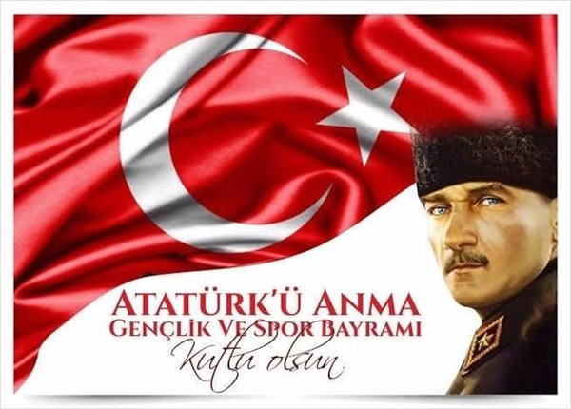19 Mayıs Atatürk’ü Anma, Gençlik ve Spor Bayramı'mız Kutlu Olsun.
AK PARTİ SAMSUN MİLLETVEKİLİ ÇİĞDEM KARAASLAN’DAN TERME TSO’YA ZİYARET
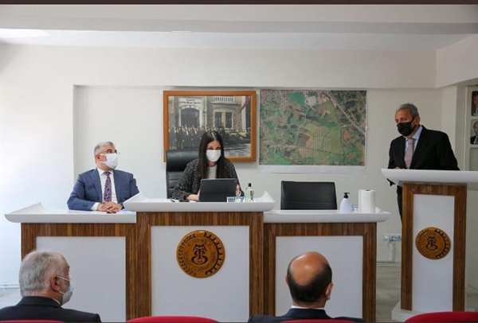AK Parti Genel Başkan Yardımcısı, Çevre,Şehir ve Kültür Başkanı Çiğdem Karaaslan, Samsun'daki temasları kapsamında Terme Ticaret ve Sanayi Odası'nı (TSO) ziyaret etti.
Ziyarette Ak Parti Samsun İl Başkanı Ersan Aksu Terme İlçe Başkanı Mümin Ertan,Terme Belediye Başkanı Ali Kılıç Terme Belediyesi Başkan Yardımcısı Kemal Alemdar,Terme Ticaret ve Sanayi Odası Yönetim Kurulu Başkanı Ahmet Ekmekçi,Meclis Başkanı Mehmet Körpe,Meclis Üyeleri ve Odamız üyeleri yer aldı.
Ziyarette Konuşan Başkan Ekmekçi ”Odamız tarafından yürütülen faaliyetler hakkında bilgi verdi.Ayrıca İlçemiz de yapılması planlanan Terme OSB,Sera OSB ve Oto Galericiler Sitesi hakkında istişarede bulundu.

Karaaslan ise koronavirüs salgınının dünyayı olumsuz etkilediğini belirterek, hükümet olarak esnafın yanında olmak için yurt genelinde gezilerini sürdürdüklerini, gerekli çalışmaları gerçekleştireceklerini ve Terme ilçesinde planlanan çalışmaların destekçisi olacaklarını söyledi.

